# <오전>

## vim

[설치]

sudo apt install vim -y

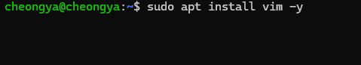

[파일 생성]



## 컨테이너

[컨테이너 생성]

docker create -it –name {names}] {image}

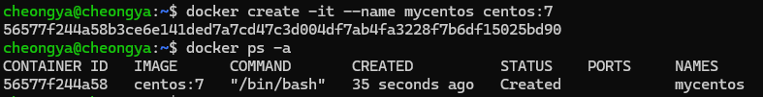

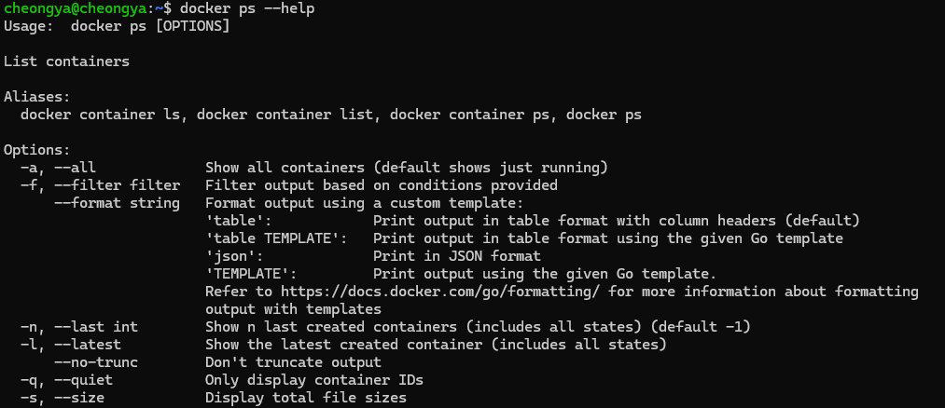

[컨테이너 실행]

docker start {container id 혹은 names}

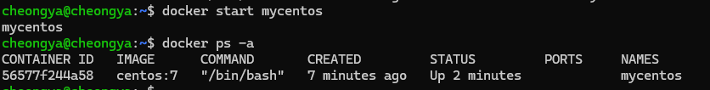

status에서 제대로 실행된 것을 확인할 수 있음.

[컨테이너에 접속]

docker attach {names}



[생성과 함께 실행 해주기]

docker run -it –name [names] [image]

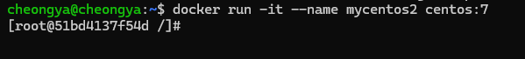

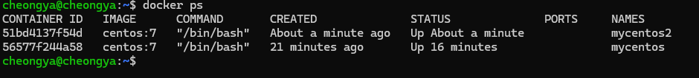

도커의 파일 확인하기

docker exec [names] [명령어]

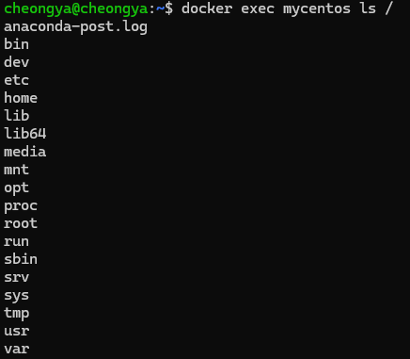

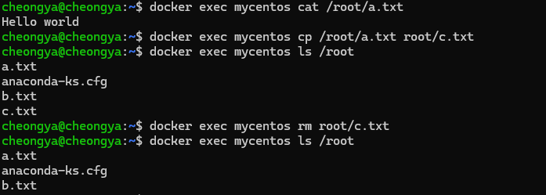

[이미지 제거]

docker rmi [이미지]

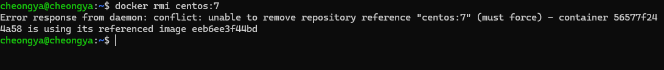

실행중이기 때문에 실패하는 모습 확인 가능

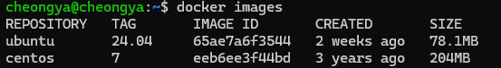

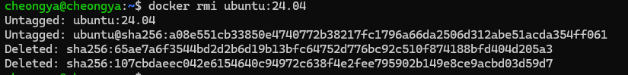

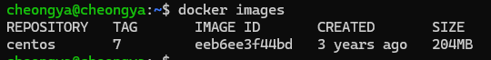

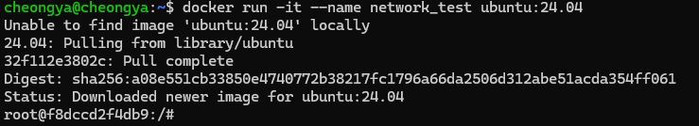

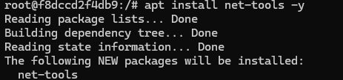

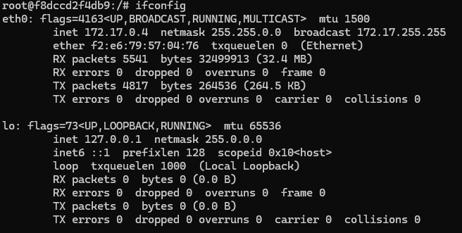

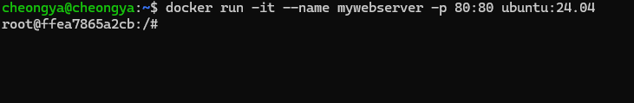  
업데이트 후 apache2 설치

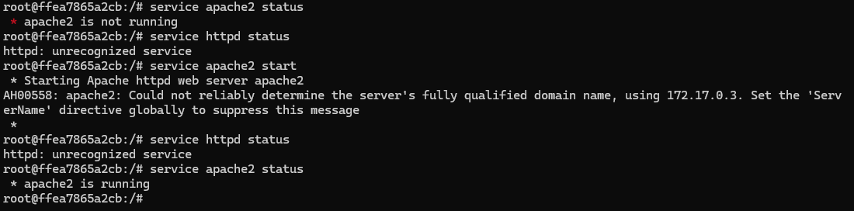

# <오후>